Введение

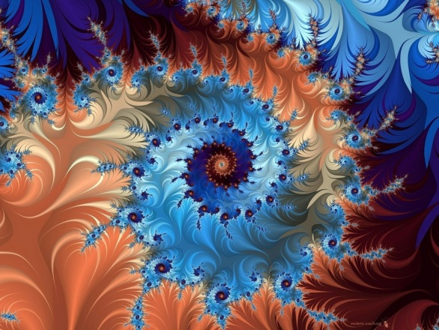
Кто хотя бы раз видел фракталы – удивительно красивые и таинственные геометрические объекты, тот надолго заинтересовался этим научным явлением. Фрактальные рисунки – невероятное сочетание искусства, математики и информатики. Такими представляются фракталы, которые строят современные компьютеры (рис.1).
Рисунок 1. Фрактал.
До недавнего времени геометрические модели природных объектов изображались с помощью комбинаций простых фигур: квадратов, прямых, треугольников, окружностей, многогранников. Но, с помощью набора этих известных фигур трудно описать более сложные природные объекты: пористые материалы, формы облаков, кроны деревьев, снежинки, др. В этих объектах почти нет привычных нам геометрических форм. Как же тогда их можно изобразить?
Все вышеперечисленные примеры объединяет одно – они обладают фрактальной структурой. То есть, большая фигура разбивается на некое количество маленьких фигур, каждая из которых подобна всей фигуре целиком, но отличается от нее по линейным размерам.
Отличным примером для объяснения является обыкновенное дерево. Если мы возьмем отдельную ветку, то увидим, что она выглядит точно как целое дерево, потому что на ней так же расположены маленькие веточки, которые, в свою очередь, повторяют эту же структуру.
То же и в снежинках, морских побережьях, кровеносной системе человека и даже в обыкновенной капусте – каждая маленькая часть выглядит как большое целое. Такие фигуры и объекты назвали фракталами.

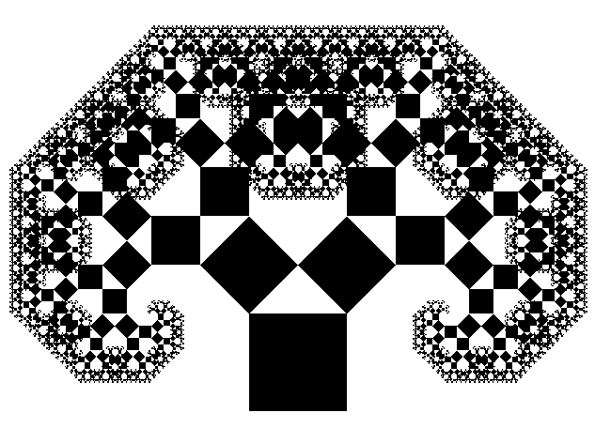
Итак, фрактал — геометрическая фигура, обладающая свойством бесконечного самоподобия, то есть составленная из нескольких частей, каждая из которых подобна всей фигуре целиком (рис.2).
Эта тема актуальна, в том числе и в настоящее время, так как компьютерные технологии не перестают развиваться, а вместе с этим раскрываются новые возможности и способы получения, изображения, исследования фракталов.
Рисунок 2.Дерево Пифагора.
Например, в программировании фракталы можно построить при помощи рекуррентных функций – функций, вызывающих самих себя, но в уменьшенном масштабе на заданном участке программы.
Такие функции определенно влияют на плотность фрактальной структуры, а значит и на размерность полученного фрактала.
Таким образом, целью моего исследования является установление зависимости размерности фрактальной структуры от особенностей функций, используемых для построения фрактала.
В теоретической части необходимо выполнить задачи:
- Дать наиболее полное определение фрактала, а также его классификацию.
- Понятие размерности фрактала, каким образом можно ее вычислить?
- Способы построения фракталов при помощи рекуррентных функций.
В практической части:
- Написание программ, результатом действия которых будет являться изображение фрактала.
- Вычисление размерности у построенных фракталов.
- Непосредственно определение зависимости размерности от функций, с помощью которых построен фрактал.

